

**Об утверждении схем и порядка перевозки в общеобразовательные школы детей, проживающих в отдаленных населенных пунктах Аккольского района**

***Утративший силу***

Постановление акимата Аккольского района Акмолинской области от 23 апреля 2019 года № А-4/118. Зарегистрировано Департаментом юстиции Акмолинской области 4 мая 2019 года № 7166. Утратило силу постановлением акимата Аккольского района Акмолинской области от 10 июня 2024 года № А-6/132

      Сноска. Утратило силу постановлением акимата Аккольского района Акмолинской области от 10.06.2024 № А-6/132 (вводится в действие со дня его первого официального опубликования).

      Примечание РЦПИ.

      В тексте документа сохранена пунктуация и орфография оригинала.

      В соответствии с подпунктом 3-1) пункта 3 статьи 14 Закона Республики Казахстан от 4 июля 2003 года "Об автомобильном транспорте", акимат Аккольского района ПОСТАНОВЛЯЕТ:

      1. Утвердить схемы перевозки в общеобразовательные школы детей, проживающих в отдаленных населенных пунктах Аккольского района согласно приложениям 1, 2, 3 к настоящему постановлению.

      2. Утвердить прилагаемый порядок перевозки в общеобразовательные школы детей, проживающих в отдаленных населенных пунктах Аккольского района, согласно приложению 4 к настоящему постановлению.

      3. Контроль за исполнением настоящего постановления возложить на заместителя акима Аккольского района Абулхаирову Г.Е.

      4. Настоящее постановление вступает в силу со дня государственной регистрации в Департаменте юстиции Акмолинской области и вводится в действие со дня официального опубликования.

|  |  |
| --- | --- |
| *И.о. акима района* | *В.Елисеев* |

|  |  |
| --- | --- |
|  | Приложение 1 к постановлению акимата Аккольского района от "23" апреля 2019 года № А-4/118 |

**Схема перевозки в государственное учреждение "Урюпинская средняя школа" отдела образования Аккольского района детей, проживающих в отдаленных населенных пунктах Аккольского района**

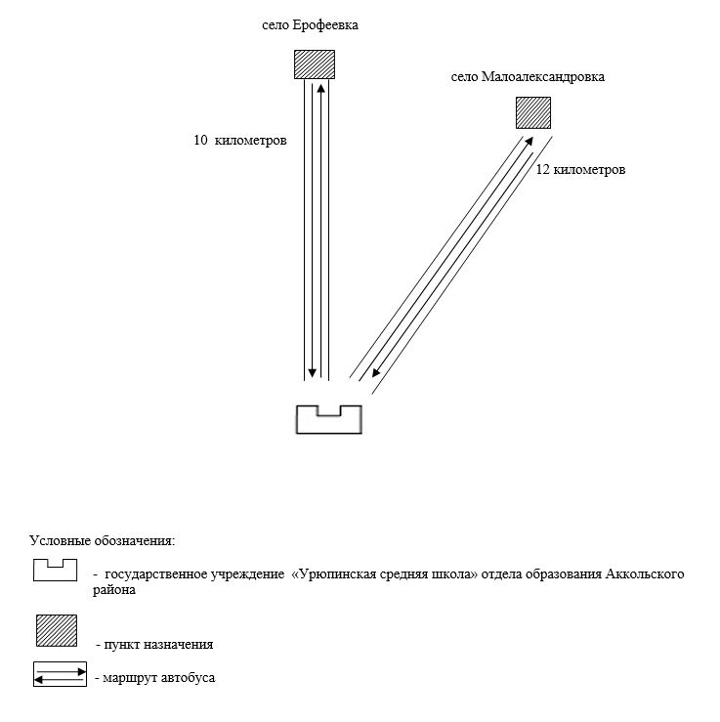

|  |  |
| --- | --- |
|  | Приложение 2 к постановлению акимата Аккольского района от "23" апреля 2019 года № А-4/118 |

**Схема перевозки в государственное учреждение "Аккольская средняя школа № 3 имени Жайыка Бектурова" отдела образования Аккольского района детей, проживающих в отдаленных населенных пунктах Аккольского района**

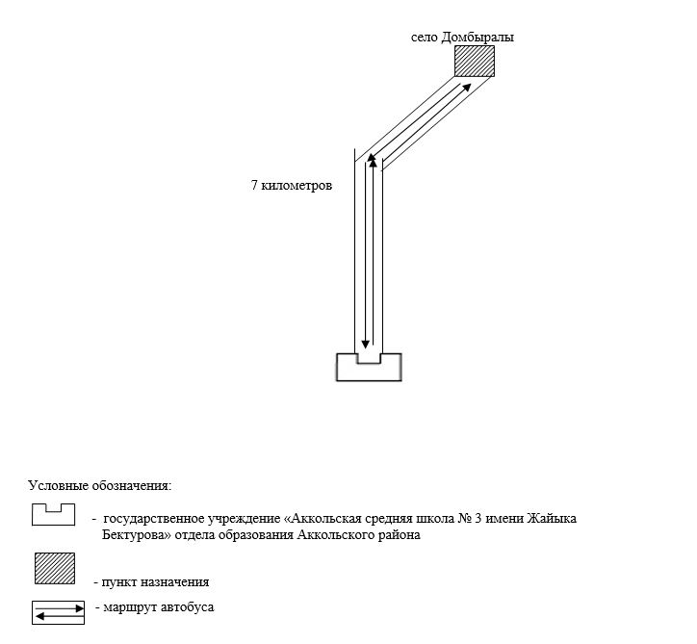

|  |  |
| --- | --- |
|  | Приложение 3 к постановлению акимата Аккольского района от "23" апреля 2019 года № А-4/118 |

**Схема перевозки в государственное учреждение "Аккольская средняя школа № 3 имени Жайыка Бектурова" отдела образования Аккольского района детей, проживающих в отдаленных населенных пунктах Аккольского района**

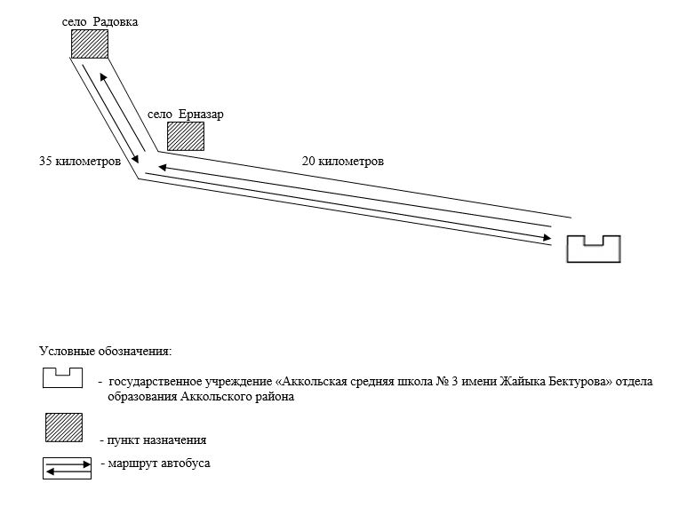

|  |  |
| --- | --- |
|  | Приложение 4 к постановлению акимата Аккольского района от "23" апреля 2019 года № А-4/118 |

**Порядок перевозки в общеобразовательные школы детей, проживающих в отдаленных населенных пунктах Аккольского района**

      1. Порядок перевозки в общеобразовательные школы детей, проживающих в отдаленных населенных пунктах Аккольского района разработан в соответствии с подпунктом 3-1) пункта 3 статьи 14 Закона Республики Казахстан от 4 июля 2003 года "Об автомобильном транспорте".

      2. Перевозчиком является организация образования.

      3. Перевозки осуществляются в соответствии с требованиями Правил перевозок пассажиров и багажа автомобильным транспортом, утвержденных приказом исполняющего обязанности Министра по инвестициям и развитию Республики Казахстан от 26 марта 2015 года № 349 (зарегистрирован в Реестре государственной регистрации нормативных правовых актов № 11550).

© 2012. РГП на ПХВ «Институт законодательства и правовой информации Республики Казахстан» Министерства юстиции Республики Казахстан